TEST_ONE - 8/7/2021

Chương trình được viết bằng ngôn ngữ C++.

Input đầu vào sẽ được nhập bằng tay thông qua cửa sổ lệnh console

Dòng đầu tiên: Số lượng các phần tử trong mảng

Dòng thứ 2: Các giá trị có trong mảng

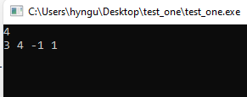

Thuật toán sử dụng các vòng for tách biệt nhau, trong các vòng for chỉ bao gồm các toán tử cơ bản

cũng như không có lời gọi đệ quy hay gọi hàm nào cả => Độ phức tạp thuật toán là O(n).